Черновские  вести | 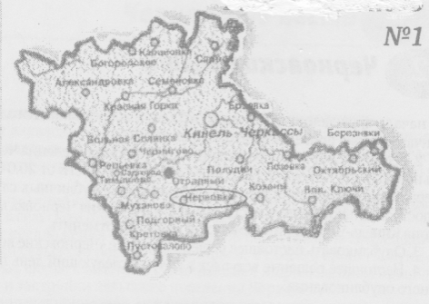
Газета Администрации сельского поселения Черновка  муниципального района Кинель-Черкасский Самарской области | № 43(726)  30 сентября 2026 года

ОФИЦИАЛЬНОЕ ОПУБЛИКОВАНИЕ

ЗАКЛЮЧЕНИЕ

о результатах публичных слушаний
в сельском поселении Черновка муниципального района Кинель-Черкасский Самарской области

1. Дата оформления заключения о результатах публичных слушаний – 30.09.2026года.
2. Наименование проекта, рассмотренного на публичных слушаниях - проект планировки территории и проект межевания территории «Образование земельных участков, предоставляемых бесплатно в собственность гражданам, имеющим трех и более детей, из земель, находящихся в муниципальной собственности и (или) государственная собственность на которые не разграничена, в том числе для индивидуального жилищного строительства» в границах сельского поселения Черновка муниципального района Кинель-Черкасский Самарской области.
3. Основание проведения публичных слушаний – постановление администрации сельского поселения Черновка муниципального района Кинель-Черкасский Самарской области от 07.09.2026 № 75 «О проведении публичных слушаний по проекту планировки территории и проекту межевания территории «Образование земельных участков, предоставляемых бесплатно в собственность гражданам, имеющим трех и более детей, из земель, находящихся в муниципальной собственности и (или) государственная собственность на которые не разграничена, в том числе для индивидуального жилищного строительства» в границах сельского поселения Черновка муниципального района Кинель-Черкасский Самарской области», опубликованное в газете «Черновские вести» от 09.09.2026 № 39(722).
4. Срок проведения публичных слушаний – с 09.09.2026 по 30.09.2026 года.
5. Сведения о количестве участников публичных слушаний, которые приняли участие в публичных слушаниях:
В публичных слушаниях приняли участие – 1 человек, в том числе: 1/0. (постоянно проживающих на территории поселения/иные участники публичных слушаний)
6. Реквизиты протокола публичных слушаний, на основании которого подготовлено заключение о результатах публичных слушаний — б/н от 30.09.2026 года.
7. Содержание внесенных предложений и замечаний участников публичных слушаний.

№  п/п | Содержание внесенных предложений и замечаний | Аргументированные рекомендации организатора общественных обсуждений или публичных слушаний о целесообразности или нецелесообразности учета внесенных предложений и замечаний
Предложения и замечания граждан, являющихся участниками общественных обсуждений или публичных слушаний и постоянно проживающих на территории, в пределах которой проводятся общественные обсуждения или публичные слушания
1. | Поступило предложение принять проект планировки территории и проект межевания территории «Образование земельных участков, предоставляемых бесплатно в собственность гражданам, имеющим трех и более детей, из земель, находящихся в муниципальной собственности и (или) государственная собственность на которые не разграничена, в том числе для индивидуального жилищного строительства» в границах сельского поселения Черновка муниципального района Кинель-Черкасский Самарской области.  . | Публичные слушания проведены для выявления мнения населения сельского поселения Черновка, согласно Порядка организации и проведения общественных обсуждений или публичных слушаний по вопросам градостроительной деятельности на территории сельского поселения Черновка муниципального района Кинель-Черкасский Самарской области от 13.06.2023 № 69-1.  Предложения, высказанные гражданами, являющимися участниками публичных слушаний и постоянно проживающими на территории, в пределах которой проводятся публичные слушания целесообразны.  В связи с отсутствием нарушения прав участников публичных слушаний на благоприятные условия жизнедеятельности (согласно п.1, 11, 18 ст. 5.1 ГрК РФ), рекомендовано утвердить документацию по проекту межевания территории.
Предложения и замечания иных участников общественных обсуждений или публичных слушаний
1 | отсутствуют | отсутствуют

8. Выводы организатора публичных слушаний по результатам публичных слушаний:
По результатам рассмотрения замечаний и предложений участников публичных слушаний по проекту планировки территории и проекту межевания территории «Образование земельных участков, предоставляемых бесплатно в собственность гражданам, имеющим трех и более детей, из земель, находящихся в муниципальной собственности и (или) государственная собственность на которые не разграничена, в том числе для индивидуального жилищного строительства» в границах сельского поселения Черновка муниципального района Кинель-Черкасский Самарской области, а также в связи с тем, что нарушений градостроительного законодательства не выявлены, правовые основания для отклонения проекта планировки территории отсутствуют, рекомендуется принять указанный проект планировки территории и проект межевания территории «Образование земельных участков, предоставляемых бесплатно в собственность гражданам, имеющим трех и более детей, из земель, находящихся в муниципальной собственности и (или) государственная собственность на которые не разграничена, в том числе для индивидуального жилищного строительства» в границах сельского поселения Черновка муниципального района Кинель-Черкасский Самарской области в редакции, вынесенной на публичные слушания.
Глава сельского поселения Черновка, А.Е. Казаев

ВНИМАНИЕ! ВАЖНАЯ ИНФОРМАЦИЯ!
ВЕТКИ, ТРАВА И ЛИСТВА — ЭТО НЕ БЫТОВОЙ МУСОР
Что изменилось и что теперь делать
С 1 сентября 2025 года по всей стране действуют новые Правила обращения с твёрдыми коммунальными отходами, утверждённые постановлением Правительства Российской Федерации от 7 марта 2025 г. № 293. Одно из изменений касается каждого, у кого есть сад, огород или деревья во дворе.
Ветки, спилы деревьев, скошенную траву и опавшую листву нельзя выбрасывать в мусорные контейнеры и нельзя оставлять на контейнерных площадках. Прямой запрет установлен Правительством Российской Федерации — подпункт «в» пункта 36 этих Правил.
Законность этого запрета проверена Верховным Судом Российской Федерации — запрет оставлен в силе (решение Верховного Суда Российской Федерации от 18 февраля 2026 г. № АКПИ25-972). Вопрос рассмотрен высшей судебной инстанцией, и правило действует на всей территории страны.
Почему ветки — не бытовой мусор
По закону твёрдые коммунальные отходы — то, что мы называем бытовым мусором, — это отходы, которые образуются в жилых помещениях в процессе потребления, и вещи, утратившие свои свойства при использовании дома (статья 1 Федерального закона от 24 июня 1998 г. № 89-ФЗ «Об отходах производства и потребления»). Ветки и трава в доме не образуются — они растут в саду и во дворе.
Министерство природных ресурсов и экологии Российской Федерации прямо подтвердило: отходы, образующиеся при уходе за древесно-кустарниковыми посадками, не соответствуют критериям твёрдых коммунальных отходов (письмо от 6 октября 2025 г. № 25-47/41715). Ранее к такому же выводу Министерство пришло в письме от 21 июля 2020 г. № 08-25-53/18336.
Есть и простая житейская причина. Ветки не уплотняются в мусоровозе и ломают его оборудование. Одна куча веток занимает объём целого контейнера — и соседям уже некуда выбросить обычный мусор. А сухие ветки, лежащие рядом с контейнерами, — это прямая пожарная опасность для всей улицы.
«Я же плачу за вывоз мусора — почему ветки не увозят?»
Плата за вывоз мусора рассчитывается по нормативу накопления. Норматив — это результат замеров того, сколько обычного бытового мусора образуется у человека за месяц: упаковка, пищевые отходы, бумага. Растительные отходы в этот расчёт не входят, и в вашей квитанции за них ничего не заложено. Поэтому региональный оператор их и не вывозит — это не входит в ту услугу, которую вы оплачиваете.
Что делать с ветками, травой и листвой
Самый простой и бесплатный способ — переработать прямо на своём участке. Ветки можно измельчить и использовать как мульчу для грядок и приствольных кругов. Траву и листву — заложить в компостную кучу. Через сезон вы получите готовое удобрение вместо проблемы.
Если объём большой — например, спилили старое дерево, — нужно заказать вывоз у организации, у которой есть разрешение на работу с такими отходами. Такой порядок прямо предусмотрен пунктами 18, 30 и 34 Правил обращения с ТКО: это отдельная услуга по отдельному договору и за отдельную плату, как, например, вывоз строительного мусора после ремонта.
Сжигать растительные остатки можно только при строгом соблюдении Правил противопожарного режима в Российской Федерации, утверждённых постановлением Правительства Российской Федерации от 16 сентября 2020 г. № 1479: вдали от построек, в яме или металлической ёмкости, со средствами тушения под рукой. В период особого противопожарного режима сжигать нельзя вообще — ни при каких условиях.
Чего делать нельзя
Нельзя сваливать ветки в овраги, лесополосы, на окраины сёл, в поля и рядом с контейнерными площадками. Это несанкционированная свалка. За несоблюдение требований при обращении с отходами частью 1 статьи 8.2 Кодекса Российской Федерации об административных правонарушениях предусмотрен штраф для граждан от 2 000 до 3 000 рублей, для юридических лиц — до 250 000 рублей. И именно из-за таких куч у нас каждую весну и осень горят поля и лесополосы, а огонь оттуда приходит к домам.
НОРМАТИВНАЯ БАЗА
— Федеральный закон от 24.06.1998 № 89-ФЗ «Об отходах производства и потребления», статья 1 — определение твёрдых коммунальных отходов.
— Постановление Правительства РФ от 07.03.2025 № 293 «О порядке обращения с твёрдыми коммунальными отходами» (Правила действуют с 01.09.2025): подпункт «в» пункта 36 — запрет складирования отходов от ухода за древесно-кустарниковыми посадками в местах (на площадках) накопления ТКО; пункты 18, 30, 34 — обращение с такими отходами по договорам со специализированными организациями.
— Письмо Минприроды России от 06.10.2025 № 25-47/41715 «О рассмотрении обращения по вопросу обращения с отходами, образовавшимися при уходе за древесно-кустарниковыми посадками» — такие отходы не соответствуют критериям ТКО, вывоз осуществляется по гражданско-правовому договору по нерегулируемой цене.
— Письмо Минприроды России от 21.07.2020 № 08-25-53/18336 «Об отнесении образующихся в процессе содержания зелёных насаждений отходов к ТКО».
— Решение Верховного Суда РФ от 18.02.2026 № АКПИ25-972 — законность подпункта «в» пункта 36 и пункта 37 Правил проверена, запрет оставлен в силе.
— Постановление Правительства РФ от 16.09.2020 № 1479 «Об утверждении Правил противопожарного режима в Российской Федерации» — условия использования открытого огня и сжигания растительных остатков.
— Часть 1 статьи 8.2 КоАП РФ — ответственность за несоблюдение требований в области охраны окружающей среды при обращении с отходами.

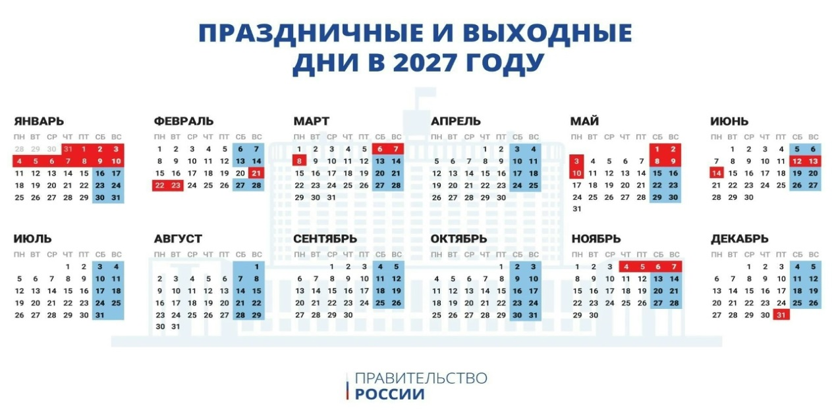

Планируем отдых 2027: календарь, который вы ждали!

Готовы к мини-отпускам будущего? Правительство уже всё решило за нас — и это отличные новости. Вот как будем отдыхать в 2027 году:

Новогодний марафон: с 31 декабря 2026 по 10 января 2027 года — целых 11 дней зимних чудес!

- Бонус: суббота 2 января станет свободным днём 5 ноября, а воскресенье 3 января «переехало» на 31 декабря 2027-го.

Февральский уикенд:
21–23 февраля (вс–вт). Суббота 20 февраля будет рабочей — зато потом три дня для шашлыков или сноуборда!

Весенние перезагрузки:
- 6–8 марта (сб–пн) — цветы без спешки;
- Майские каникулы разделены: 1–3 мая и 8–10 мая. Два шанса выбраться на природу!

Летне-осенние аккорды:
12–14 июня (сб–пн) — День России под гитару у костра;
4–7 ноября (чт–вс) — четыре дня осеннего уюта.

И вишенка на торте: пятница, 31 декабря 2027 — выходной благодаря январскому переносу!

Сохраняйте пост, чтобы не потерять план идеальных выходных! Делитесь с друзьями — пусть тоже планируют свои приключения заранее.



Подведены итоги трехдневного голосования по выборам депутатов Государственной Думы Российской Федерации, Самарской Губернской Думы, а также дополнительные выборы депутатов Собрания представителей сельского поселения Кинель-Черкассы (3 избирательный округ ) и сельского поселения Ерзовка (4 избирательный округ).
Благодарим за активную гражданскую позицию!
Поздравляем победителей и желаем успешной, плодотворной работы на страны, Самарской области и Кинель-Черкасского района!
Итоги голосования на территории района:
Выборы в Государственную Думу (округ №163):
Явка составила 68,33% (19 493 избирателя). Наибольшее количество голосов набрал Александр Иванович Живайкин — 8 383 голоса (43,01%).
Выборы в Самарскую Губернскую Думу (Отрадненский округ №25):
Явка составила 68,14% (19 396 избирателей). Победителем стал Николай Леонидович Сомов, получивший 9 940 голосов (51,25%).
Голосование по партийным спискам: как на федеральном, так и на региональном уровнях первое место заняла партия «Единая Россия», второй результат у КПРФ, третье место — у ЛДПР.

Соучредители газеты «Черновские вести»: Администрация сельского поселения Черновка муниципального района Кинель-Черкасский Самарской области, Собрание представителей сельского поселения Черновка муниципального района Кинель-Черкасский Самарской области.
Издатель: Администрация сельского поселения Черновка муниципального района
Кинель-Черкасский Самарской области.
Адрес редакции:Самарская обл., Кинель-Черкасский р-н, с. Черновка, ул. Школьная, 30. тел. 2-66-43
Email: adm.s.p.chernowka@yandex.ru
Газета выпускается не реже одного раза в месяц.
Газета распространяется бесплатно.
Тираж 100 экз.

